Peeter Kuusik
7. klass
Põltsamaa Ühisgümnaasium
Tel. 5687 3745
Gmail. petukuusik@gmail.com
Juhendaja: Urmas Kuusik

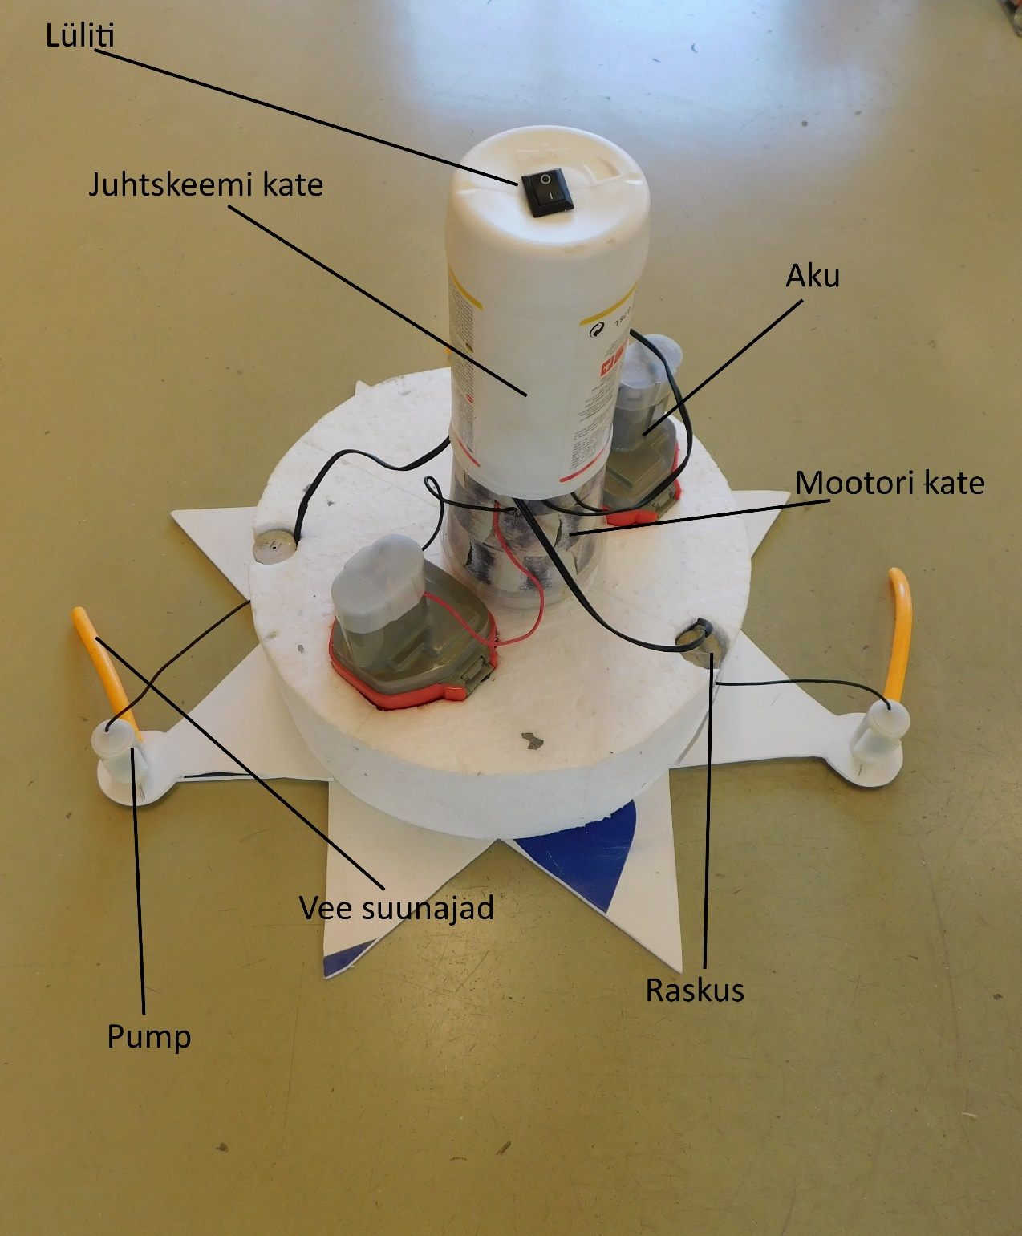
Tiiginiiduk

